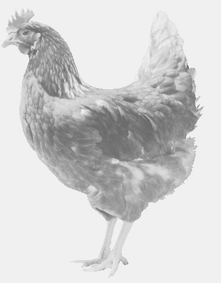
firma SVOBODA – Lučice
drůbežárna Vadín, Mírovka 569489358, 777989857
NOSNÉ KUŘICE
barva červená a černá
Stáří: 15 týdnů
Cena: 190,- Kč/kus
sobota 20. srpna 2022
13.45 h. – Dalešice
U autobusové zastávky

Možno objednat: 569 489 358 svoboda.lucice@seznam.cz

